15-16通信试题

选择题（单选）

1. 传统的广播电视采用单工通信，电话通信是采用（）通信

A．单工B。双工C。半双工D。单向

1. 电信营业商是指提供固定电话，移动电话和互联网接入的通信服务公司，中国三大电信运营商分别是移动，联通，电信。中国联通获得（）3G牌照

A．TD-SCDMA B。WCDMA C。CDMA2000 D。IS-95

3. 衡量通信系统性能的两大主要性能指标是（）

A．信噪比与信息速率 B。信源编码与信道编码

C．有效性和可靠性 D。信道噪声和码间串扰

4. A律13折线对数PCM编码方案中的码字的第一位是（）

A．幅度码 B。段落码 C。段内电平码 D。极性码

5. 正交相移键控（QPSK）是一种数字调制方式，它分为绝对相移和相对相移两种。由于绝对相移方式存在（）问题，所以在实际中主要采用相对移向方式DQPSK

A．频带利用率低 B。误码率高 C。相位模糊 D。解调困难

6. 以下数字调制方式中，抗噪声性能最好的是（）

A．2ASK B。2PSK C。2DPSK D。2FSK

7. 匹配滤波器是一种十分重要的滤波器，广泛应用与通信，雷达等系统中。匹配滤波是基于（）准则来设计的。

A．最大输出信噪比 B。最小均方误差 C。最小码间串扰 D。最大输出功率

8. 在线性分组码中，检错纠错能力取决于（）

A．最小码距 B。最小码重 C。码字的长度 D。码字个数

9. 在电视广播中，传输电视图像信号一般采用（）

A．标准AM调制 B。双边带调制 C。单边带调制 D。残留边带调制

10. 电磁波的传播方式包括（）

A．短波，天波，视距波 B。地面波，空间波，天波

C．长波，短波，微波 D。空间波，视距波，直线波

二．填空题

1.设有一个二进制离散信源（0，1），每个符号独立发送。若“0”、“1”等概率出现，则信源熵为_____；若“0”出现的概率为1/3，则信源熵为_____。

2.二进制信息码11011011，参考码元为“0”，若采用“0”查分编码规则，所对应的差分码是_____；若采用“1”差分规则，所对应的差分码是_____。

3.某模拟信号最高截至频率为5KHZ,采用数字化基带传输系统传输，按奈奎斯特采样率进行采样，均匀量化后编码为12位二进制码。若采用滚降因子为1的升余弦信道传输，则所需带宽为_____，频带利用率是______。

4.电话质量的语音压缩标准G。711采用的是PCM编码方式，G。721采用_____编码方式，GSM采用_____­编码方式。

5.数字基带传输系统中，引起误码的两大主要因素是_______和_______。

三、简答题

1.阐述子带编码的原理，分析子带编码为什么能够压缩数据。

2.阐述TCM网格编码调制的原理与性能特点。

3.阐述码分多址的工作原理与性能特点。

四、综合题

1．功率谱密度为N。/2（w/Hz）的高斯白噪声，通过一个频率响应为H（f）=1，|f|<=5KHz的理想滤波器。求

1）输出噪声的功率谱密度

2）输出噪声的功率

3）输出噪声的自相关系数

2.一个（2，1，3）卷积编码器如下图所示，设移位寄存器的初始状态为0。试求：

1）画出编码器的网格图

2）输入序列为1011时的输出序列。（要有分析过程）

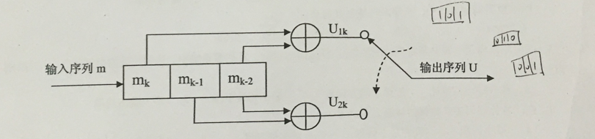

1. 一基带模拟信息信号经过一数字载波传输系统进行传输。该基带模拟信息信号，截止频率8khz，以奈奎斯特速率采样，每个采样值经过量化后编码为8位自然二进制码。该自然二进制码序列送入（7，4）线性分组码中进行分组编码，并在每组输出码字末尾再加上一位偶校验码。编码后的数字信息采用QPSK调制后送往信道进行传输。试求：
2. 根据描述画出整个系统框图（包括接收机部分）
3. 该通信系统的信源比特速率
4. 该通信系统的信道码元速率
5. ＱＰＳＫ调制与解调框图，并分析其工作原理